ĐỀ KIỂM TRA
Câu 1 (1 điểm)
Thiết kế giao diện Tkinter có form nhập liệu cho học sinh.

Câu 2 (1 điểm)
Hiển thị danh sách học sinh trên bảng (Treeview) với các cột:
Mã HS, Họ tên, Lớp, Email, Số điện thoại
(không hiển thị địa điểm trồng cây trên lưới).

Câu 3 (1 điểm)
Cài đặt ràng buộc mã học sinh đúng định dạng HSxxx và không cho trùng mã.

Câu 4 (1 điểm)
Cài đặt ràng buộc số điện thoại và email:
- Số điện thoại gồm 10 chữ số, bắt đầu bằng 0
- Email đúng định dạng hợp lệ (ví dụ: abc@gmail.com)

Câu 5 (1 điểm)
Thực hiện chức năng Thêm học sinh đúng yêu cầu.

Câu 6 (1 điểm)
Thực hiện chức năng Sửa thông tin học sinh.

Câu 7 (1 điểm)
Thực hiện chức năng Xóa học sinh
(kèm xóa thông tin tham gia trồng cây nếu có).

Câu 8 (1 điểm)
Cài đặt chức năng Tìm kiếm bằng nút Tìm
(tìm theo mã HS, tên, lớp, email, SĐT ).

Câu 9 (1 điểm)
Tính đúng phần trăm học sinh tham gia trồng cây của lớp cần tìm.

Câu 10 (1 điểm)
Xác định đúng lớp có tỷ lệ tham gia trồng cây cao nhất
(nếu nhiều lớp bằng nhau thì hiển thị đầy đủ).
Câu | Tình trạng | Kết quả
1 | Đã hoàn thành | 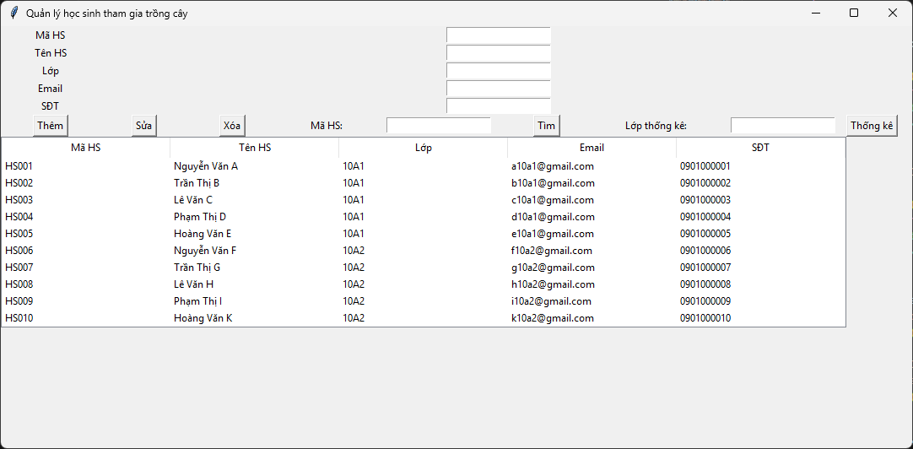
2 | Đã hoàn thành | (Ảnh câu 1 đã hiển thị kết quả câu 2)
3 | Đã hoàn thành | 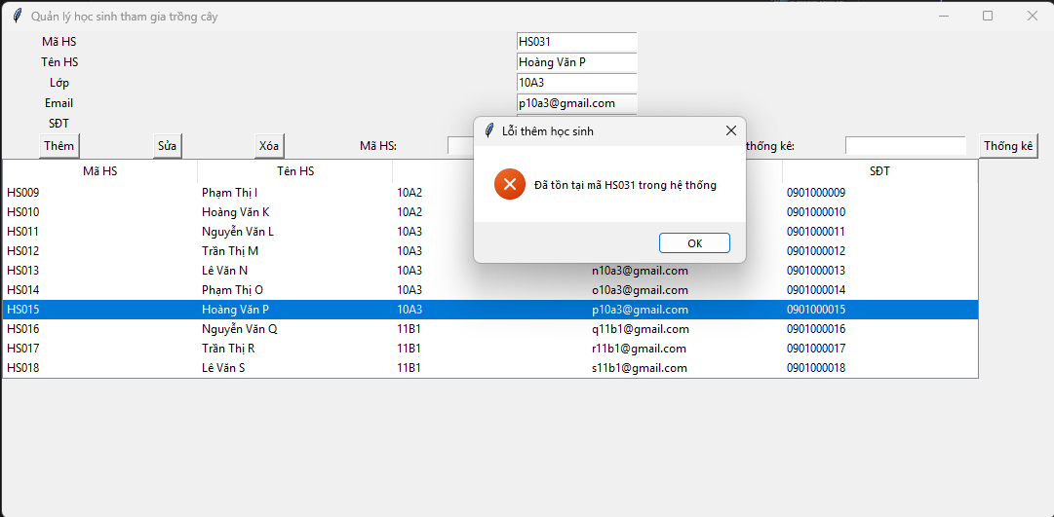
4 | Đã hoàn thành | 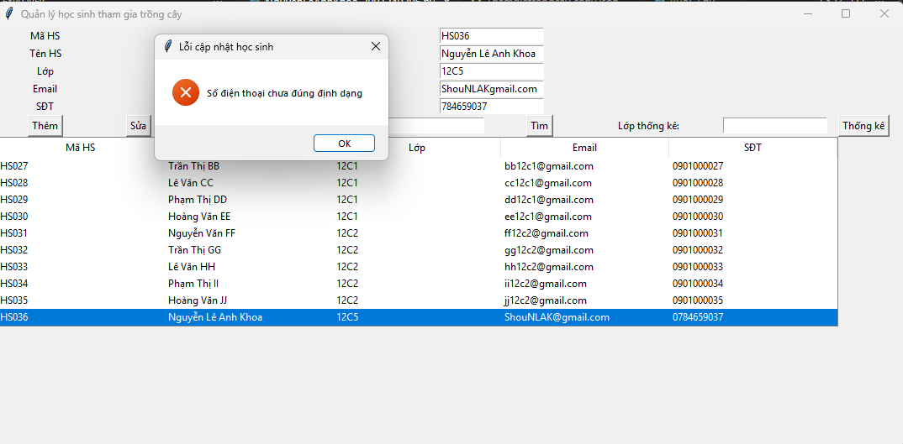  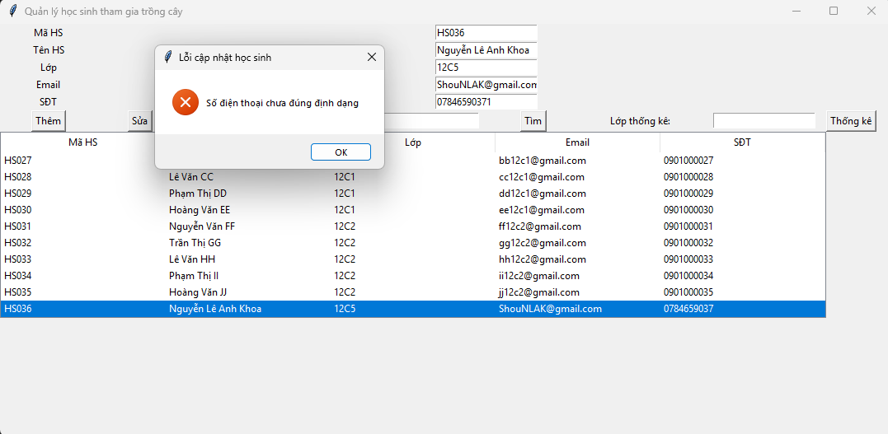
5 | Đã hoàn thành | 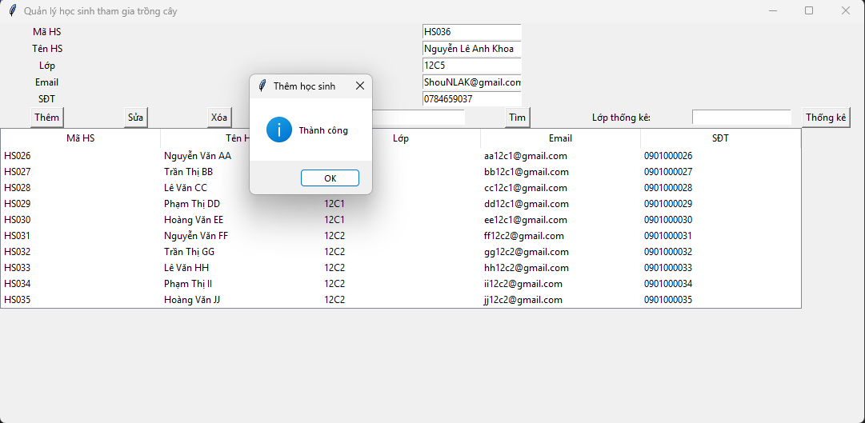
6 | Đã hoàn thành | 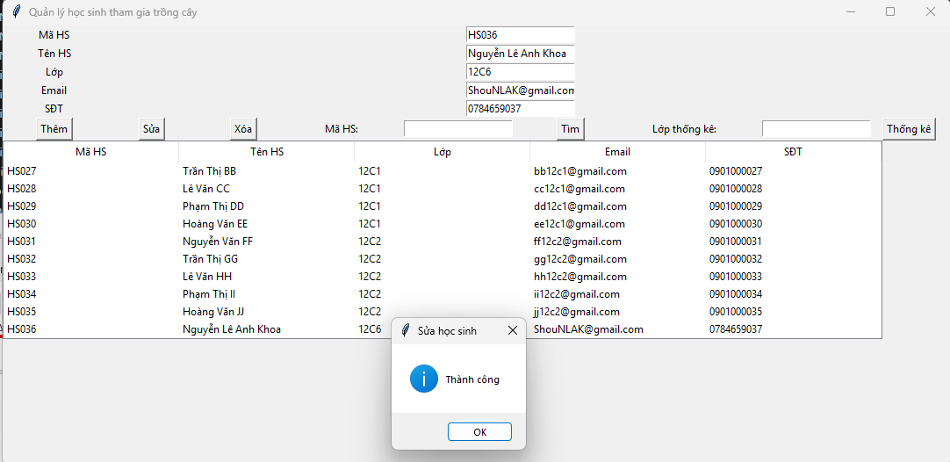
7 | Đã hoàn thành | 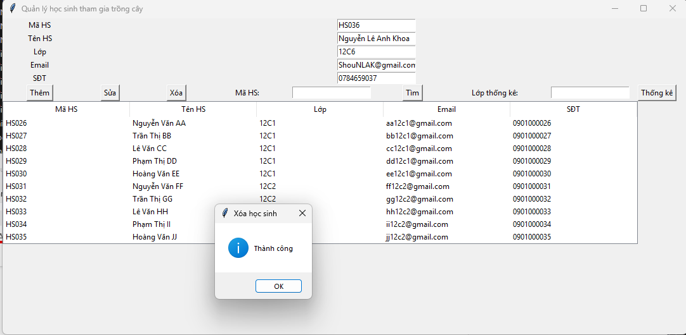
8 | Đã hoàn thành | 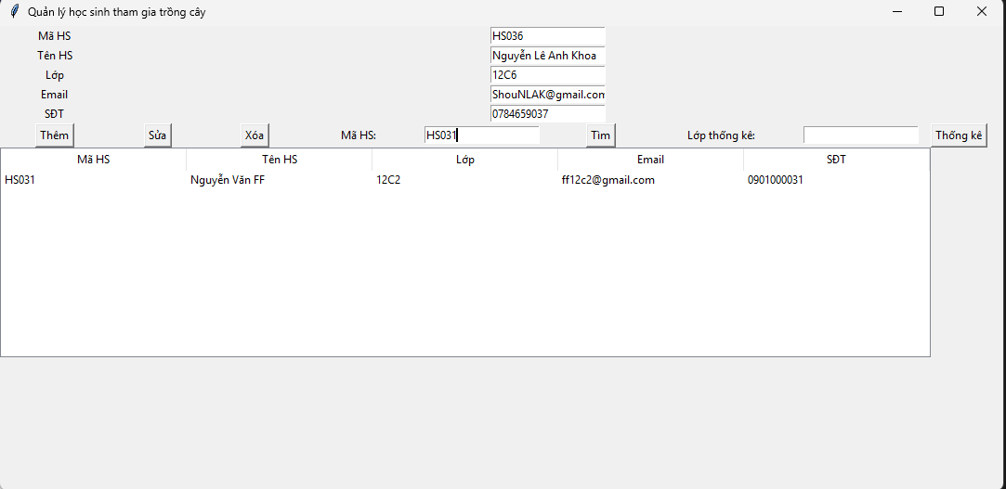
9 | Đã hoàn thành | 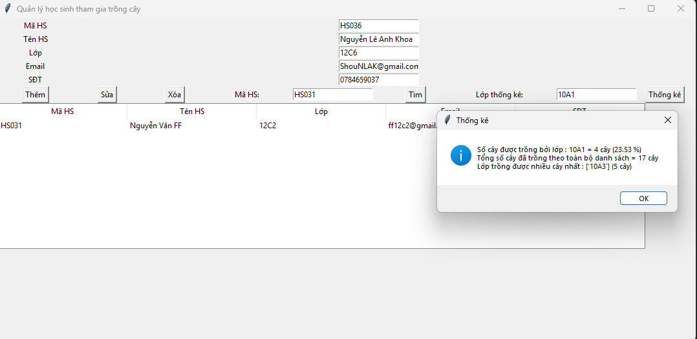
10 | Đã hoàn thành | (Ảnh câu 9 đã hiển thị kết quả câu 10)

ĐẶT CODE TẠI ĐÂY

import json
import tkinter as tk
from tkinter import messagebox,ttk
import re

def tai_du_lieu():
try:
with open("Hocsinh.json", "r", encoding="utf-8") as f:
return json.load(f)
except FileNotFoundError:
messagebox.showerror("Lỗi tìm file","Hàm tai_du_lieu không tìm thấy file dữ liệu học sinh")
return []

def tai_du_lieu_TC():
try:
with open("Thamgiatrongcay.json", "r", encoding="utf-8") as f:
return json.load(f)
except FileNotFoundError:
messagebox.showerror("Lỗi tìm file","Hàm tai_du_lieu không tìm thấy file dữ liệu trồng cây")
return []

def luu_du_lieu(data):
with open("Hocsinh.json", "w", encoding="utf-8") as f:
json.dump(data, f, ensure_ascii=False, indent=2)

def luu_du_lieu_TC(data):
with open("Thamgiatrongcay.json", "w", encoding="utf-8") as f:
json.dump(data, f, ensure_ascii=False, indent=2)

def xoa_bang():
Tree.delete(*Tree.get_children())

def cap_nhat_bang(data_HS_):
xoa_bang()
for HS in data_HS_:
Tree.insert("", "end", values=(HS.get("maHS"), HS.get("hoTen"), HS.get("lop"),HS.get("email"),HS.get("sdt")))

def GetInfo(event):
Chon = Tree.selection()
if not Chon:
return
EntryMa.delete(0, tk.END)
EntryTen.delete(0, tk.END)
EntryLop.delete(0, tk.END)
EntryEmail.delete(0, tk.END)
EntryPhone.delete(0, tk.END)
ma, ten, lop,email,sdt = Tree.item(Chon[0])["values"]
EntryMa.insert(0, ma)
EntryTen.insert(0, ten)
EntryLop.insert(0, lop)
EntryEmail.insert(0,email)
EntryPhone.insert(0,sdt)

def load_input():
MaHS = EntryMa.get()
HoTen = EntryTen.get()
Lop = EntryLop.get()
Email = EntryEmail.get()
SDT = EntryPhone.get()
return MaHS,HoTen,Lop,Email,SDT

# Câu 3 : Kiểm tra không cho trùng mã
def checkMaHStontai(ma):
data_HS = tai_du_lieu()
for HS in data_HS :
if HS["maHS"] == ma:
return True
return False

# Câu 3 : Ràng buộc định dạng mã học sinh
def checkMaHSformat(ma):
return bool(re.fullmatch(r"HS[0-9]{3}", ma))

# Câu 4 : Ràng buộc số điện thoại
def checkPhoneformat(Phone):
return bool(re.fullmatch(r"(0|\+84)[0-9]{9}", Phone))

# Câu 4 : Ràng buộc Email
def checkEmailformat(Email):
return bool(re.fullmatch(r"[\w\.-]+@[\w\.-]+\.\w+", Email))

# Câu 5 : Thêm học sinh
def Them():
MaHS,HoTen,Lop,Email,SDT = load_input()
if not(MaHS and HoTen and Lop and Email and SDT) :
return messagebox.showerror("Lỗi thêm học sinh","Cần phải nhập đủ các ô")
if (checkMaHStontai(MaHS)):
return messagebox.showerror("Lỗi thêm học sinh",f"Đã tồn tại mã {MaHS} trong hệ thống")
if not (checkMaHSformat(MaHS)):
return messagebox.showerror("Lỗi thêm học sinh","Mã học sinh không đúng format : HSxxx")
if not (checkPhoneformat(SDT)):
return messagebox.showerror("Lỗi thêm học sinh","Số điện thoại chưa đúng định dạng")
if not (checkEmailformat(Email)):
return messagebox.showerror("Lỗi thêm học sinh","Email chưa đúng dịnh dạng")
data_HS.append({"maHS":MaHS,"hoTen":HoTen,"lop":Lop,"email":Email,"sdt":SDT})
luu_du_lieu(data_HS)
cap_nhat_bang(data_HS)
messagebox.showinfo("Thêm học sinh","Thành công")
return True

# Câu 6 : Sửa học sinh
def Sua():
MaHS,HoTen,Lop,Email,SDT = load_input()
if not(MaHS and HoTen and Lop and Email and SDT) :
return messagebox.showerror("Lỗi cập nhật học sinh","Cần phải nhập đủ các ô")
if not (checkPhoneformat(SDT)):
return messagebox.showerror("Lỗi cập nhật học sinh","Số điện thoại chưa đúng định dạng")
if not (checkEmailformat(Email)):
return messagebox.showerror("Lỗi cập nhật học sinh","Email chưa đúng dịnh dạng")
data_HS = tai_du_lieu()
found = False
for HS in data_HS:
if HS.get("maHS") == MaHS:
HS["hoTen"] = HoTen
HS["lop"] = Lop
HS["email"] = Email
HS["sdt"] = SDT
found = True
break
if not found:
messagebox.showerror("Lỗi cập nhật học sinh", f"Không tìm thấy học sinh {MaHS} để cập nhật.")
return
luu_du_lieu(data_HS)
cap_nhat_bang(data_HS)
messagebox.showinfo("Sửa học sinh","Thành công")

# Câu 7 : Xóa học sinh (Kèm theo xóa thông tin trồng cây nếu có)
def Xoa():
MaHS,HoTen,Lop,Email,SDT = load_input()
if not MaHS:
messagebox.showerror("Lỗi xóa học sinh", "Vui lòng nhập Mã SV hoặc chọn cụ thể trong TreeView để xóa.")
return
data_HS = tai_du_lieu()
new_data_HS = [HS for HS in data_HS if HS.get("maHS") != MaHS]
if len(new_data_HS) == len(data_HS):
messagebox.showerror("Lỗi xóa học sinh", "Không tìm thấy học sinh để xóa.")
return
new_data_TC = [HS for HS in data_TrongCay if HS.get("maHS") != MaHS]
luu_du_lieu_TC(new_data_TC)
luu_du_lieu(new_data_HS)
data_HS = new_data_HS
cap_nhat_bang(data_HS)
messagebox.showinfo("Xóa học sinh","Thành công")

# Câu 8 : Chức năng tìm kiếm
def Tim():
DS = []
data=tai_du_lieu()
Search = EntryFindMa.get()
for HS in data:
if HS["maHS"] == Search :
DS.append(HS)
cap_nhat_bang(DS)

# Câu 9 + 10 : Thống kê theo lớp được chỉ định và toàn hệ thống
def ThongKe_Lop():
Count_Lop = 0
Count_All = 0
TK = {}
Lop = EntryTKLop.get().strip()
if not Lop:
messagebox.showerror("Lỗi thống kê", "Chưa nhập lớp cần thống kê")
return
data = tai_du_lieu()
data_TC = tai_du_lieu_TC()

for HS in data:
for HS_TC in data_TC:
if HS.get("maHS") == HS_TC.get("maHS"):
lop = HS.get("lop")
TK[lop] = TK.get(lop, 0) + 1

if not TK:
messagebox.showinfo("Thống kê", "Chưa có dữ liệu trồng cây.")
return

Count_All = sum(TK.values())
Count_Lop = TK.get(Lop, 0)
Max = max(TK.values())
Lop_Max = [lop for lop, soCay in TK.items() if soCay == Max]
percent = (Count_Lop / Count_All * 100) if Count_All else 0

messagebox.showinfo(
"Thống kê",
f"Số cây được trồng bởi lớp : {Lop} = {Count_Lop} cây ({percent:.2f} %)\n"
f"Tổng số cây đã trồng theo toàn bộ danh sách = {Count_All} cây\n"
f"Lớp trồng được nhiều cây nhất : {Lop_Max} ({Max} cây)"
)

# Câu 1 : Thiết kế giao diện
root = tk.Tk()
root.title("Quản lý học sinh tham gia trồng cây")
root.geometry("1080x500")
data_HS = tai_du_lieu()
data_TrongCay = tai_du_lieu_TC()

tk.Label(text="Mã HS").grid(row=0,column=0)
EntryMa = tk.Entry()
EntryMa.grid(row = 0, column = 1,columnspan= 10)

tk.Label(text="Tên HS").grid(row=1,column=0)
EntryTen = tk.Entry()
EntryTen.grid(row=1,column=1,columnspan=10)

tk.Label(text="Lớp").grid(row=2,column=0)
EntryLop = tk.Entry()
EntryLop.grid(row=2,column=1,columnspan=10)

tk.Label(text="Email").grid(row=3,column=0)
EntryEmail = tk.Entry()
EntryEmail.grid(row=3,column=1,columnspan=10)

tk.Label(text="SĐT").grid(row=4,column=0)
EntryPhone = tk.Entry()
EntryPhone.grid(row=4,column=1,columnspan=10)

tk.Button(text="Thêm",command=Them).grid(row=5,column=0)
tk.Button(text="Sửa",command=Sua).grid(row=5,column=1)
tk.Button(text="Xóa",command=Xoa).grid(row=5,column=2)
tk.Label(text="Mã HS:").grid(row=5,column=3)
EntryFindMa = tk.Entry()
EntryFindMa.grid(row=5,column=4,columnspan=2)
tk.Button(text="Tìm",command=Tim).grid(row=5,column=6)
tk.Label(text="Lớp thống kê:").grid(row=5,column=7)
EntryTKLop = tk.Entry()
EntryTKLop.grid(row=5,column=8,columnspan=2)
tk.Button(text="Thống kê",command=ThongKe_Lop).grid(row=5,column=10)

# Câu 2 : Thiết kế TreeView
Tree = ttk.Treeview(root, columns=("maHS", "hoTen", "lop","email","sdt"), show="headings", height=10)
Tree.heading("maHS", text="Mã HS")
Tree.heading("hoTen", text="Tên HS")
Tree.heading("lop", text="Lớp")
Tree.heading("email",text="Email")
Tree.heading("sdt",text="SĐT")
Tree.bind("<<TreeviewSelect>>", GetInfo)
Tree.grid(row=6,column=0,columnspan=10)

cap_nhat_bang(data_HS)
root.mainloop()

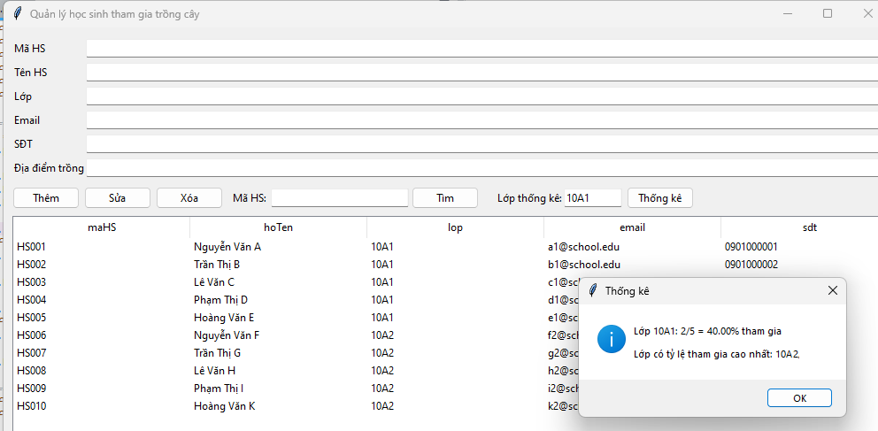

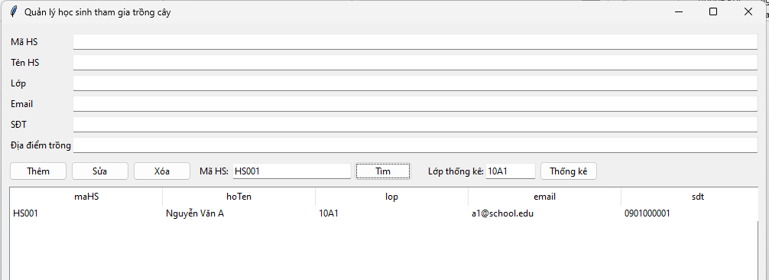
Hocsinh.json
[
{"maHS":"HS001","hoTen":"Nguyễn Văn A","lop":"10A1","email":"a10a1@gmail.com","sdt":"0901000001"},
{"maHS":"HS002","hoTen":"Trần Thị B","lop":"10A1","email":"b10a1@gmail.com","sdt":"0901000002"},
{"maHS":"HS003","hoTen":"Lê Văn C","lop":"10A1","email":"c10a1@gmail.com","sdt":"0901000003"},
{"maHS":"HS004","hoTen":"Phạm Thị D","lop":"10A1","email":"d10a1@gmail.com","sdt":"0901000004"},
{"maHS":"HS005","hoTen":"Hoàng Văn E","lop":"10A1","email":"e10a1@gmail.com","sdt":"0901000005"},

{"maHS":"HS006","hoTen":"Nguyễn Văn F","lop":"10A2","email":"f10a2@gmail.com","sdt":"0901000006"},
{"maHS":"HS007","hoTen":"Trần Thị G","lop":"10A2","email":"g10a2@gmail.com","sdt":"0901000007"},
{"maHS":"HS008","hoTen":"Lê Văn H","lop":"10A2","email":"h10a2@gmail.com","sdt":"0901000008"},
{"maHS":"HS009","hoTen":"Phạm Thị I","lop":"10A2","email":"i10a2@gmail.com","sdt":"0901000009"},
{"maHS":"HS010","hoTen":"Hoàng Văn K","lop":"10A2","email":"k10a2@gmail.com","sdt":"0901000010"},

{"maHS":"HS011","hoTen":"Nguyễn Văn L","lop":"10A3","email":"l10a3@gmail.com","sdt":"0901000011"},
{"maHS":"HS012","hoTen":"Trần Thị M","lop":"10A3","email":"m10a3@gmail.com","sdt":"0901000012"},
{"maHS":"HS013","hoTen":"Lê Văn N","lop":"10A3","email":"n10a3@gmail.com","sdt":"0901000013"},
{"maHS":"HS014","hoTen":"Phạm Thị O","lop":"10A3","email":"o10a3@gmail.com","sdt":"0901000014"},
{"maHS":"HS015","hoTen":"Hoàng Văn P","lop":"10A3","email":"p10a3@gmail.com","sdt":"0901000015"},

{"maHS":"HS016","hoTen":"Nguyễn Văn Q","lop":"11B1","email":"q11b1@gmail.com","sdt":"0901000016"},
{"maHS":"HS017","hoTen":"Trần Thị R","lop":"11B1","email":"r11b1@gmail.com","sdt":"0901000017"},
{"maHS":"HS018","hoTen":"Lê Văn S","lop":"11B1","email":"s11b1@gmail.com","sdt":"0901000018"},
{"maHS":"HS019","hoTen":"Phạm Thị T","lop":"11B1","email":"t11b1@gmail.com","sdt":"0901000019"},
{"maHS":"HS020","hoTen":"Hoàng Văn U","lop":"11B1","email":"u11b1@gmail.com","sdt":"0901000020"},

{"maHS":"HS021","hoTen":"Nguyễn Văn V","lop":"11B2","email":"v11b2@gmail.com","sdt":"0901000021"},
{"maHS":"HS022","hoTen":"Trần Thị W","lop":"11B2","email":"w11b2@gmail.com","sdt":"0901000022"},
{"maHS":"HS023","hoTen":"Lê Văn X","lop":"11B2","email":"x11b2@gmail.com","sdt":"0901000023"},
{"maHS":"HS024","hoTen":"Phạm Thị Y","lop":"11B2","email":"y11b2@gmail.com","sdt":"0901000024"},
{"maHS":"HS025","hoTen":"Hoàng Văn Z","lop":"11B2","email":"z11b2@gmail.com","sdt":"0901000025"},

{"maHS":"HS026","hoTen":"Nguyễn Văn AA","lop":"12C1","email":"aa12c1@gmail.com","sdt":"0901000026"},
{"maHS":"HS027","hoTen":"Trần Thị BB","lop":"12C1","email":"bb12c1@gmail.com","sdt":"0901000027"},
{"maHS":"HS028","hoTen":"Lê Văn CC","lop":"12C1","email":"cc12c1@gmail.com","sdt":"0901000028"},
{"maHS":"HS029","hoTen":"Phạm Thị DD","lop":"12C1","email":"dd12c1@gmail.com","sdt":"0901000029"},
{"maHS":"HS030","hoTen":"Hoàng Văn EE","lop":"12C1","email":"ee12c1@gmail.com","sdt":"0901000030"},

{"maHS":"HS031","hoTen":"Nguyễn Văn FF","lop":"12C2","email":"ff12c2@gmail.com","sdt":"0901000031"},
{"maHS":"HS032","hoTen":"Trần Thị GG","lop":"12C2","email":"gg12c2@gmail.com","sdt":"0901000032"},
{"maHS":"HS033","hoTen":"Lê Văn HH","lop":"12C2","email":"hh12c2@gmail.com","sdt":"0901000033"},
{"maHS":"HS034","hoTen":"Phạm Thị II","lop":"12C2","email":"ii12c2@gmail.com","sdt":"0901000034"},
{"maHS":"HS035","hoTen":"Hoàng Văn JJ","lop":"12C2","email":"jj12c2@gmail.com","sdt":"0901000035"}
]
Thamgiatrongcay.json
[
{"maHS":"HS001","diaDiemTrong":"Vườn trường"},
{"maHS":"HS002","diaDiemTrong":"Vườn trường"},
{"maHS":"HS003","diaDiemTrong":"Công viên A"},
{"maHS":"HS004","diaDiemTrong":"Công viên A"},

{"maHS":"HS006","diaDiemTrong":"Công viên B"},
{"maHS":"HS007","diaDiemTrong":"Công viên B"},

{"maHS":"HS011","diaDiemTrong":"Khu dân cư"},
{"maHS":"HS012","diaDiemTrong":"Khu dân cư"},
{"maHS":"HS013","diaDiemTrong":"Khu dân cư"},
{"maHS":"HS014","diaDiemTrong":"Khu dân cư"},
{"maHS":"HS015","diaDiemTrong":"Khu dân cư"},

{"maHS":"HS016","diaDiemTrong":"Vườn trường"},
{"maHS":"HS017","diaDiemTrong":"Vườn trường"},
{"maHS":"HS018","diaDiemTrong":"Vườn trường"},

{"maHS":"HS021","diaDiemTrong":"Công viên C"},

{"maHS":"HS026","diaDiemTrong":"Khu sinh thái"},
{"maHS":"HS027","diaDiemTrong":"Khu sinh thái"},
{"maHS":"HS028","diaDiemTrong":"Khu sinh thái"},
{"maHS":"HS029","diaDiemTrong":"Khu sinh thái"},

{"maHS":"HS031","diaDiemTrong":"Trường tiểu học"},
{"maHS":"HS032","diaDiemTrong":"Trường tiểu học"}
]

